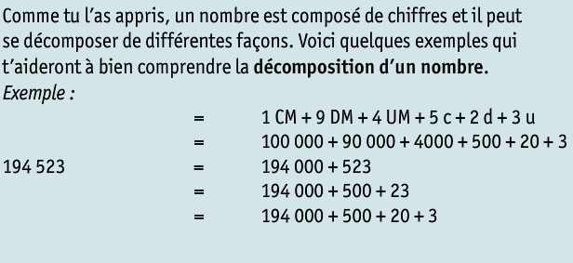1.3 La décomposition d’un nombre

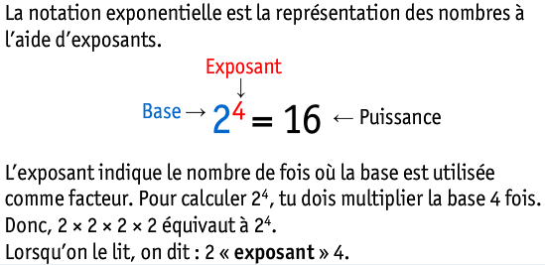1.4 La notation exponentielle

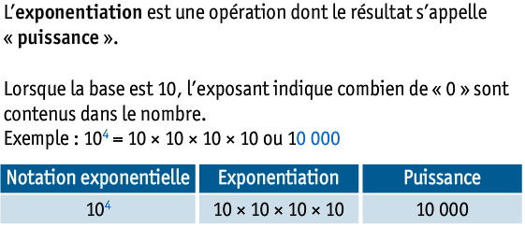

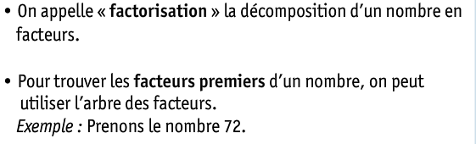1.5 La factorisation d’un nombre

**Un nombre premier est un nombre qui n’a que 2 diviseurs (facteurs) : 1 et lui-même.**

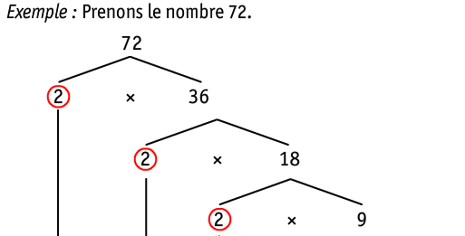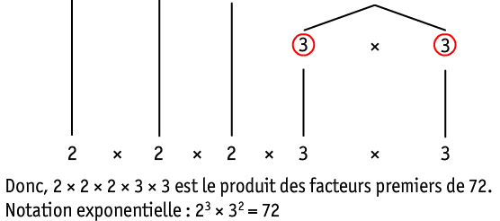

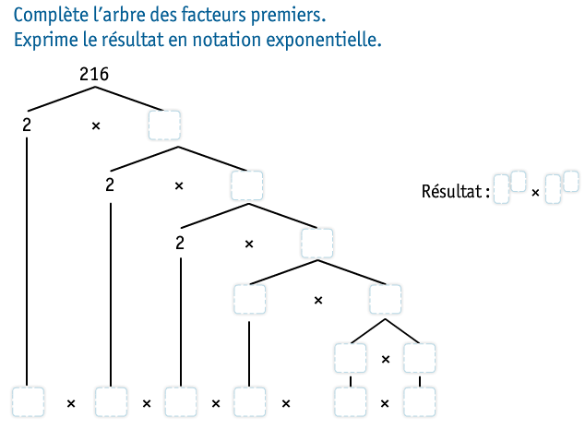



**8 x 9**